Министерство науки и высшего образования Российской Федерации
Федеральное государственное автономное образовательное учреждение высшего образования
«НАЦИОНАЛЬНЫЙ ИССЛЕДОВАТЕЛЬСКИЙ УНИВЕРСИТЕТ ИТМО»
Факультет инфокоммуникационных технологий
ОТЧЕТ
О ЛАБОРАТОРНОЙ РАБОТЕ № 6
по теме: Разработка интерфейсов для выполнения crud-операций над базой данных.
по дисциплине: Проектирование и реализация баз данных

Специальность:
09.03.03 Мобильные и сетевые технологии

Проверил:  Говорова М.М. __________  Дата: «__» ____ 2021 г.  Оценка ______________ | Выполнил:  студент группы K3240  Рейнгеверц В.А.
Санкт-Петербург 2021 г.
ЦЕЛЬ РАБОТЫ
Овладеть практическими навыками разработки форм для вставки, выборки и редактирования данных.
ПРАКТИЧЕСКОЕ ЗАДАНИЕ
- Изучить функции открытия соединения к базе данных средствами PHP.
- Изучить основные функции для создания php-скрипта (на базе видео-уроков 1-7).
- Создать сайт с использованием базовых возможностей PHP (в соответствии с содержанием видео-уроков 1-7).

СХЕМА БАЗЫ ДАННЫХ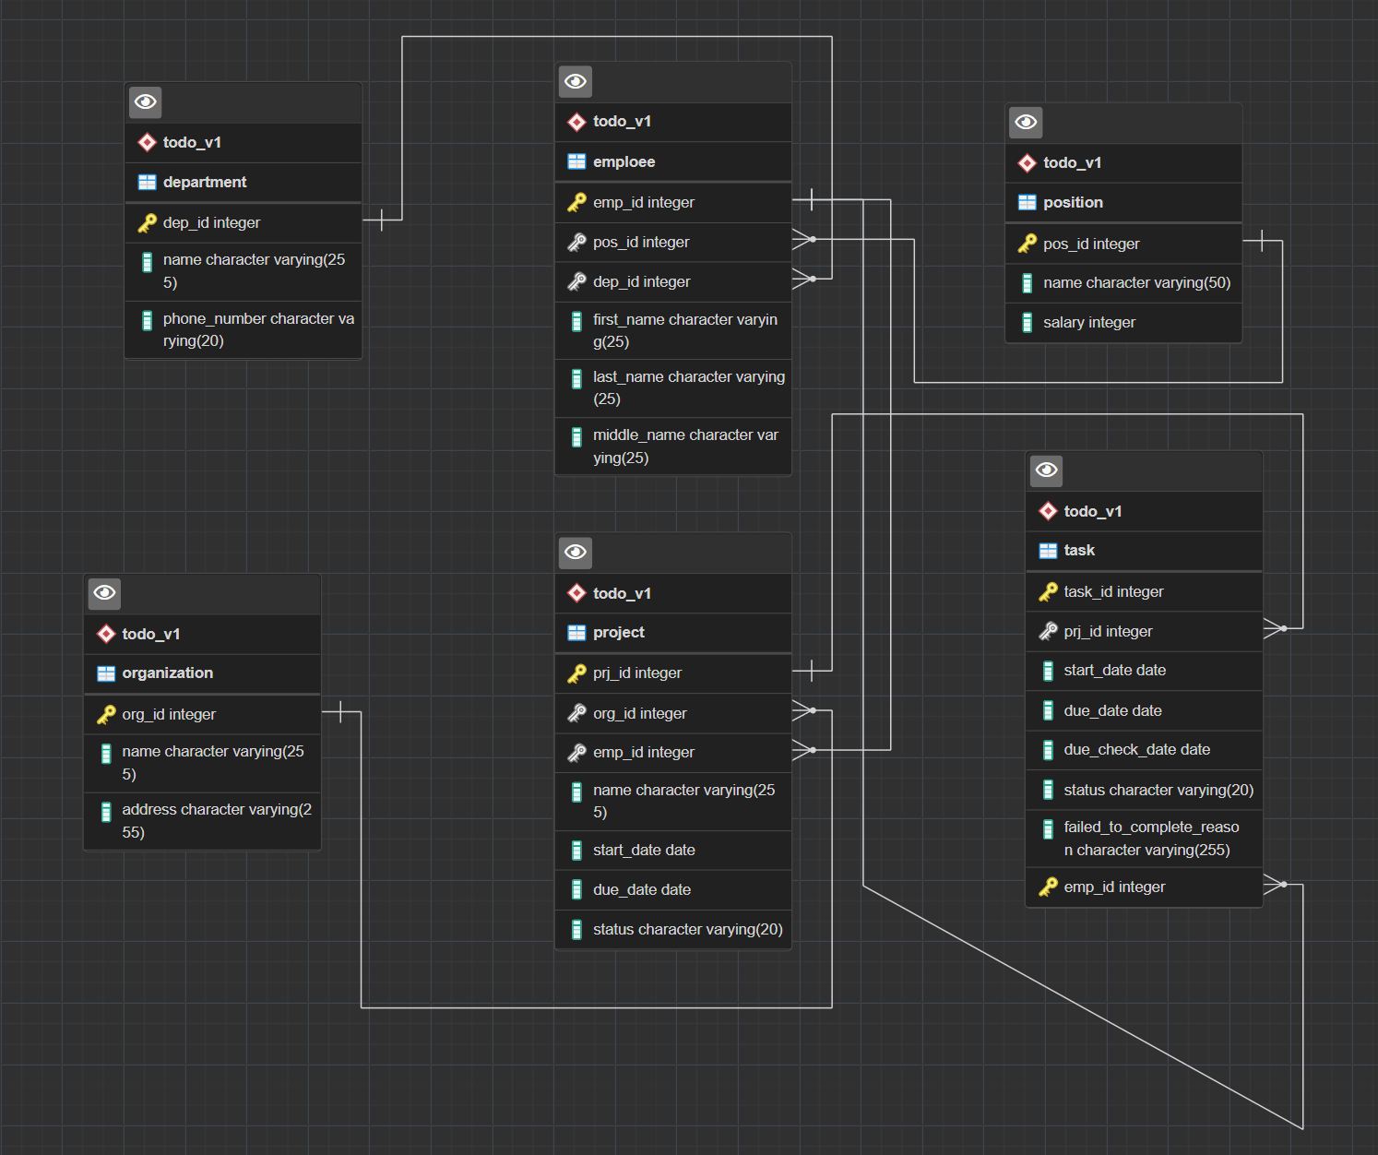

ВЫПОЛНЕНИЕ
Для выполнения задания было создано приложение на основе PERN стека: PostgreSQL, Express.js, React.js, Node.js
CRUD: CREATE
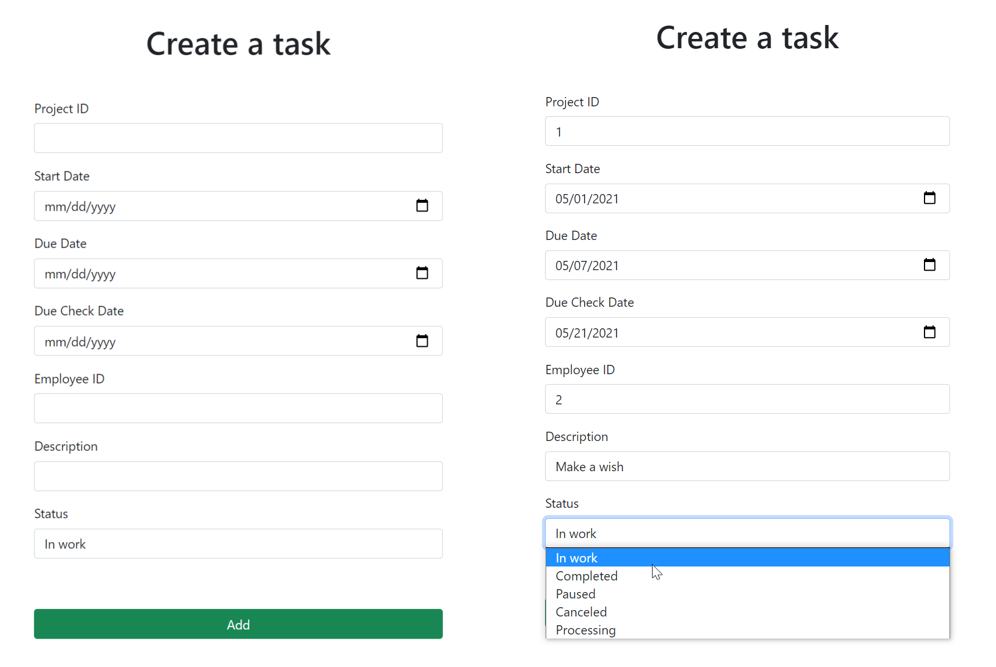
(рис. 1 - Интерфейс добавления новых заданий)
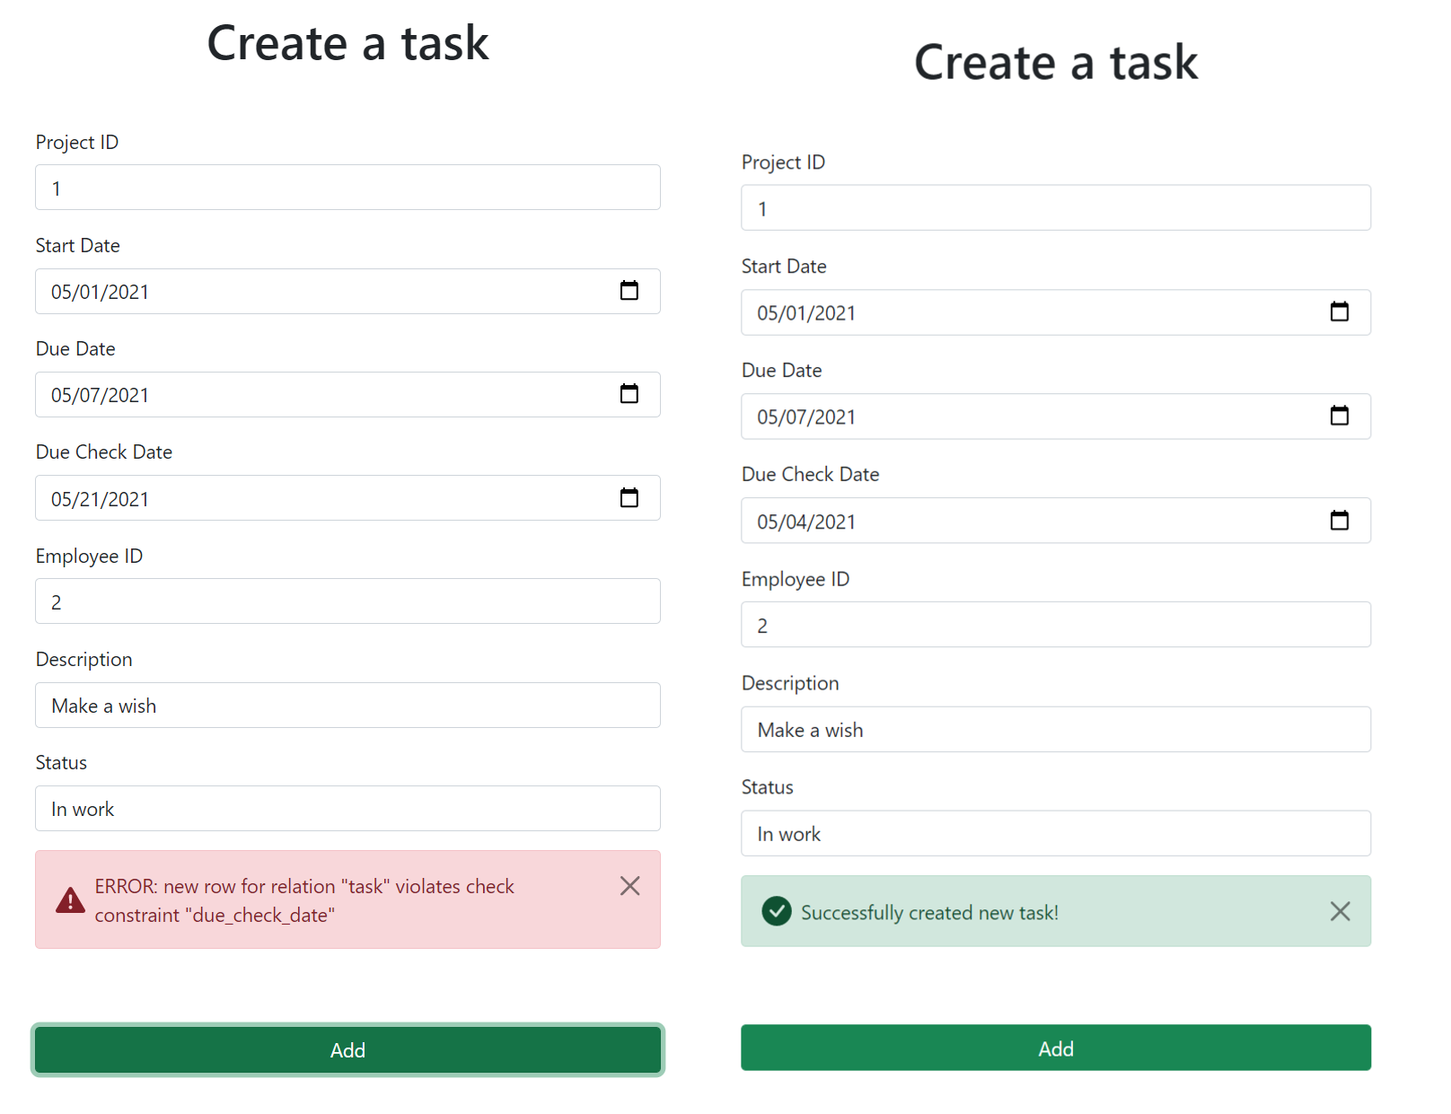
(рис. 2 - Ответ сервера на добавление задания)

CRUD: READ
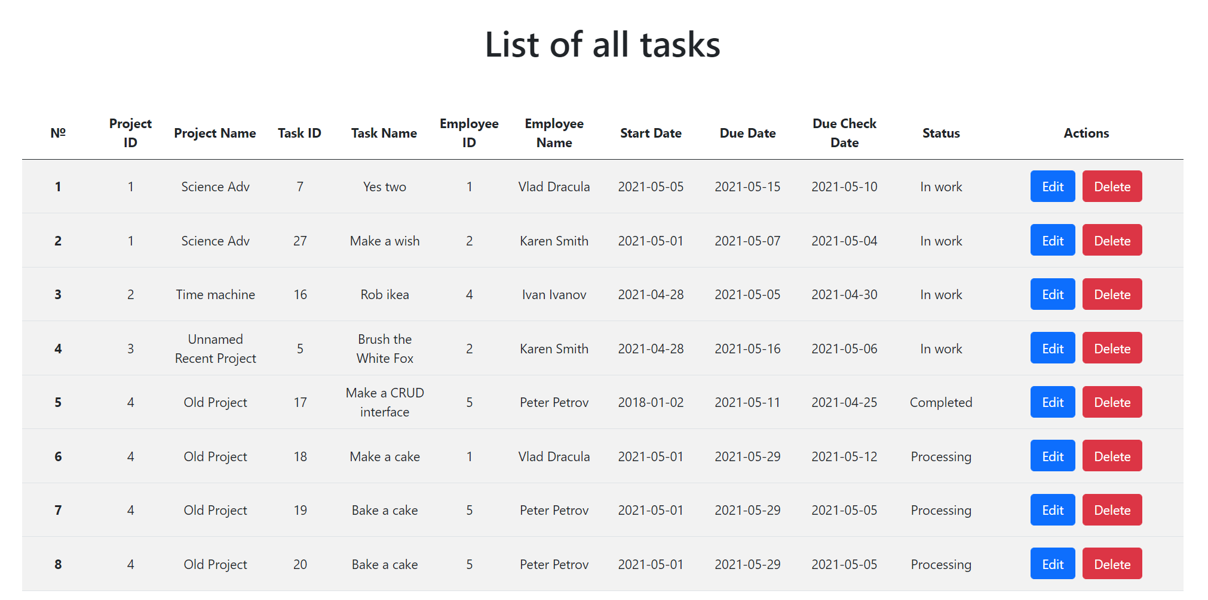
(рис. 3 - Представление, показывающее список всех заданий вместе с названиями проекта и именами сотрудников)

CRUD: UPDATE
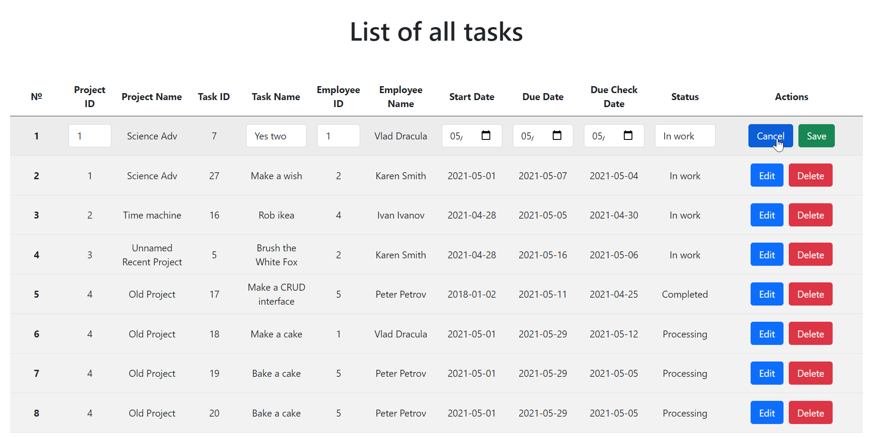
(рис. 4 - Нажатие кнопки “Edit” позволяет редактировать данные из таблицы заданий)
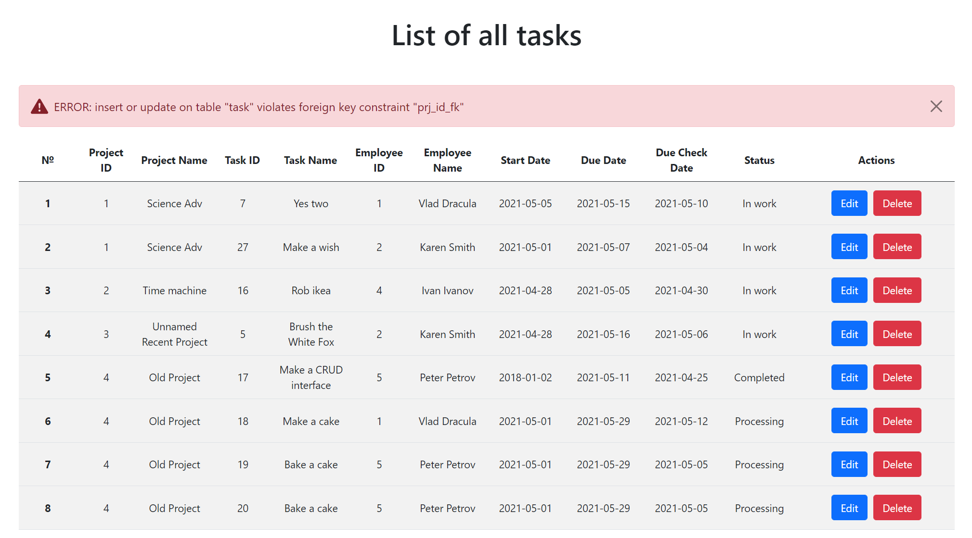
(рис. 5 - Попытка поставить “Project ID” первого задания на ноль)
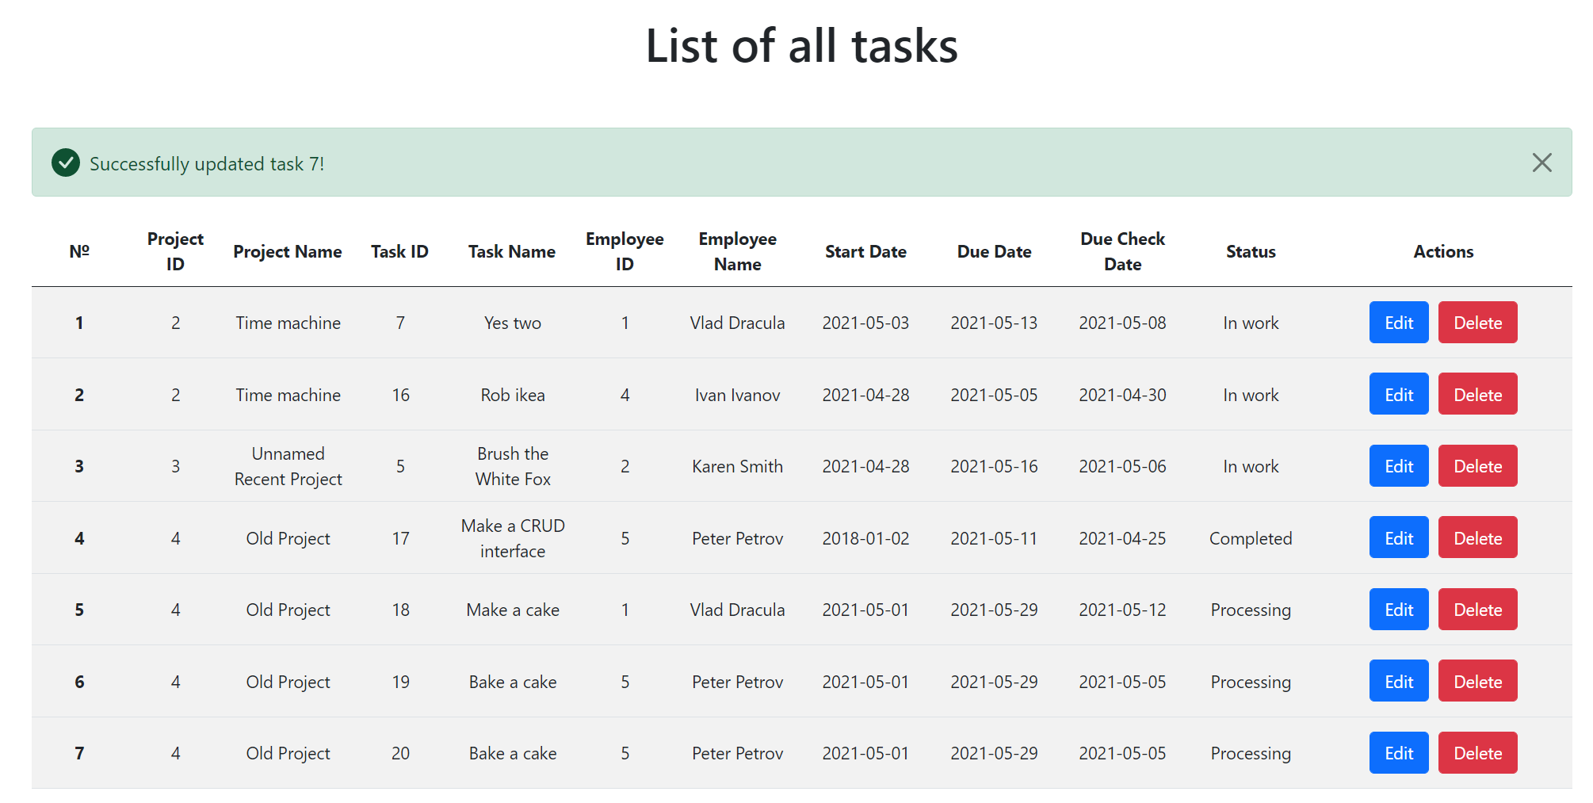
(рис. 6 - Изменение “Project ID” первого задания на 2 изменило “Project Name”)
CRUD: DELETE
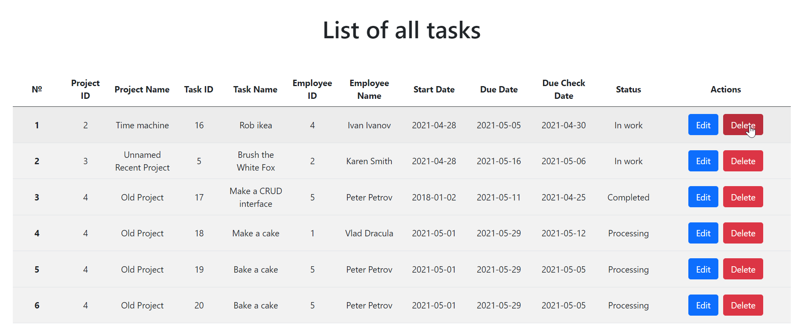
(рис. 7 - Кнопка “Delete” удаляет задания из таблицы заданий)
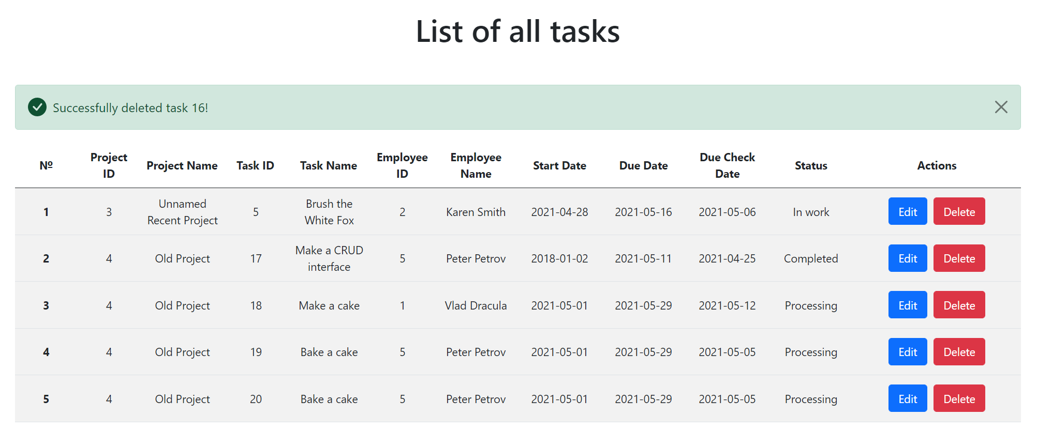
(рис. 8 - Успешное удаление задания)

ВЫВОДЫ
В результате выполнения лабораторной работы были закреплено понимание взаимодействия базы данных с сервером, а затем, с клиентом. В процессе работы были проведены параллели между принципом CRUD и HTTP запросами: Create и Post, Read и Get, Update и Put, Delete и Delete. Было использовано представление для более наглядной демонстрации данных.

